Проведение праздника «Новогодняя ёлка»
Декабрь 2012года начался с подготовки к Новому году. При подготовке к празднику «Новогодняя ёлка» музыкальный руководитель Хамаганова Ольга Эдуардовна учитывала возрастные и индивидуальные особенности детей, т.к. этот праздник проводится совместно (старшая и младшая разновозрастные группы), поэтому очень важно организовать красивое увлекательное мероприятие, которое запомнится на весь год.
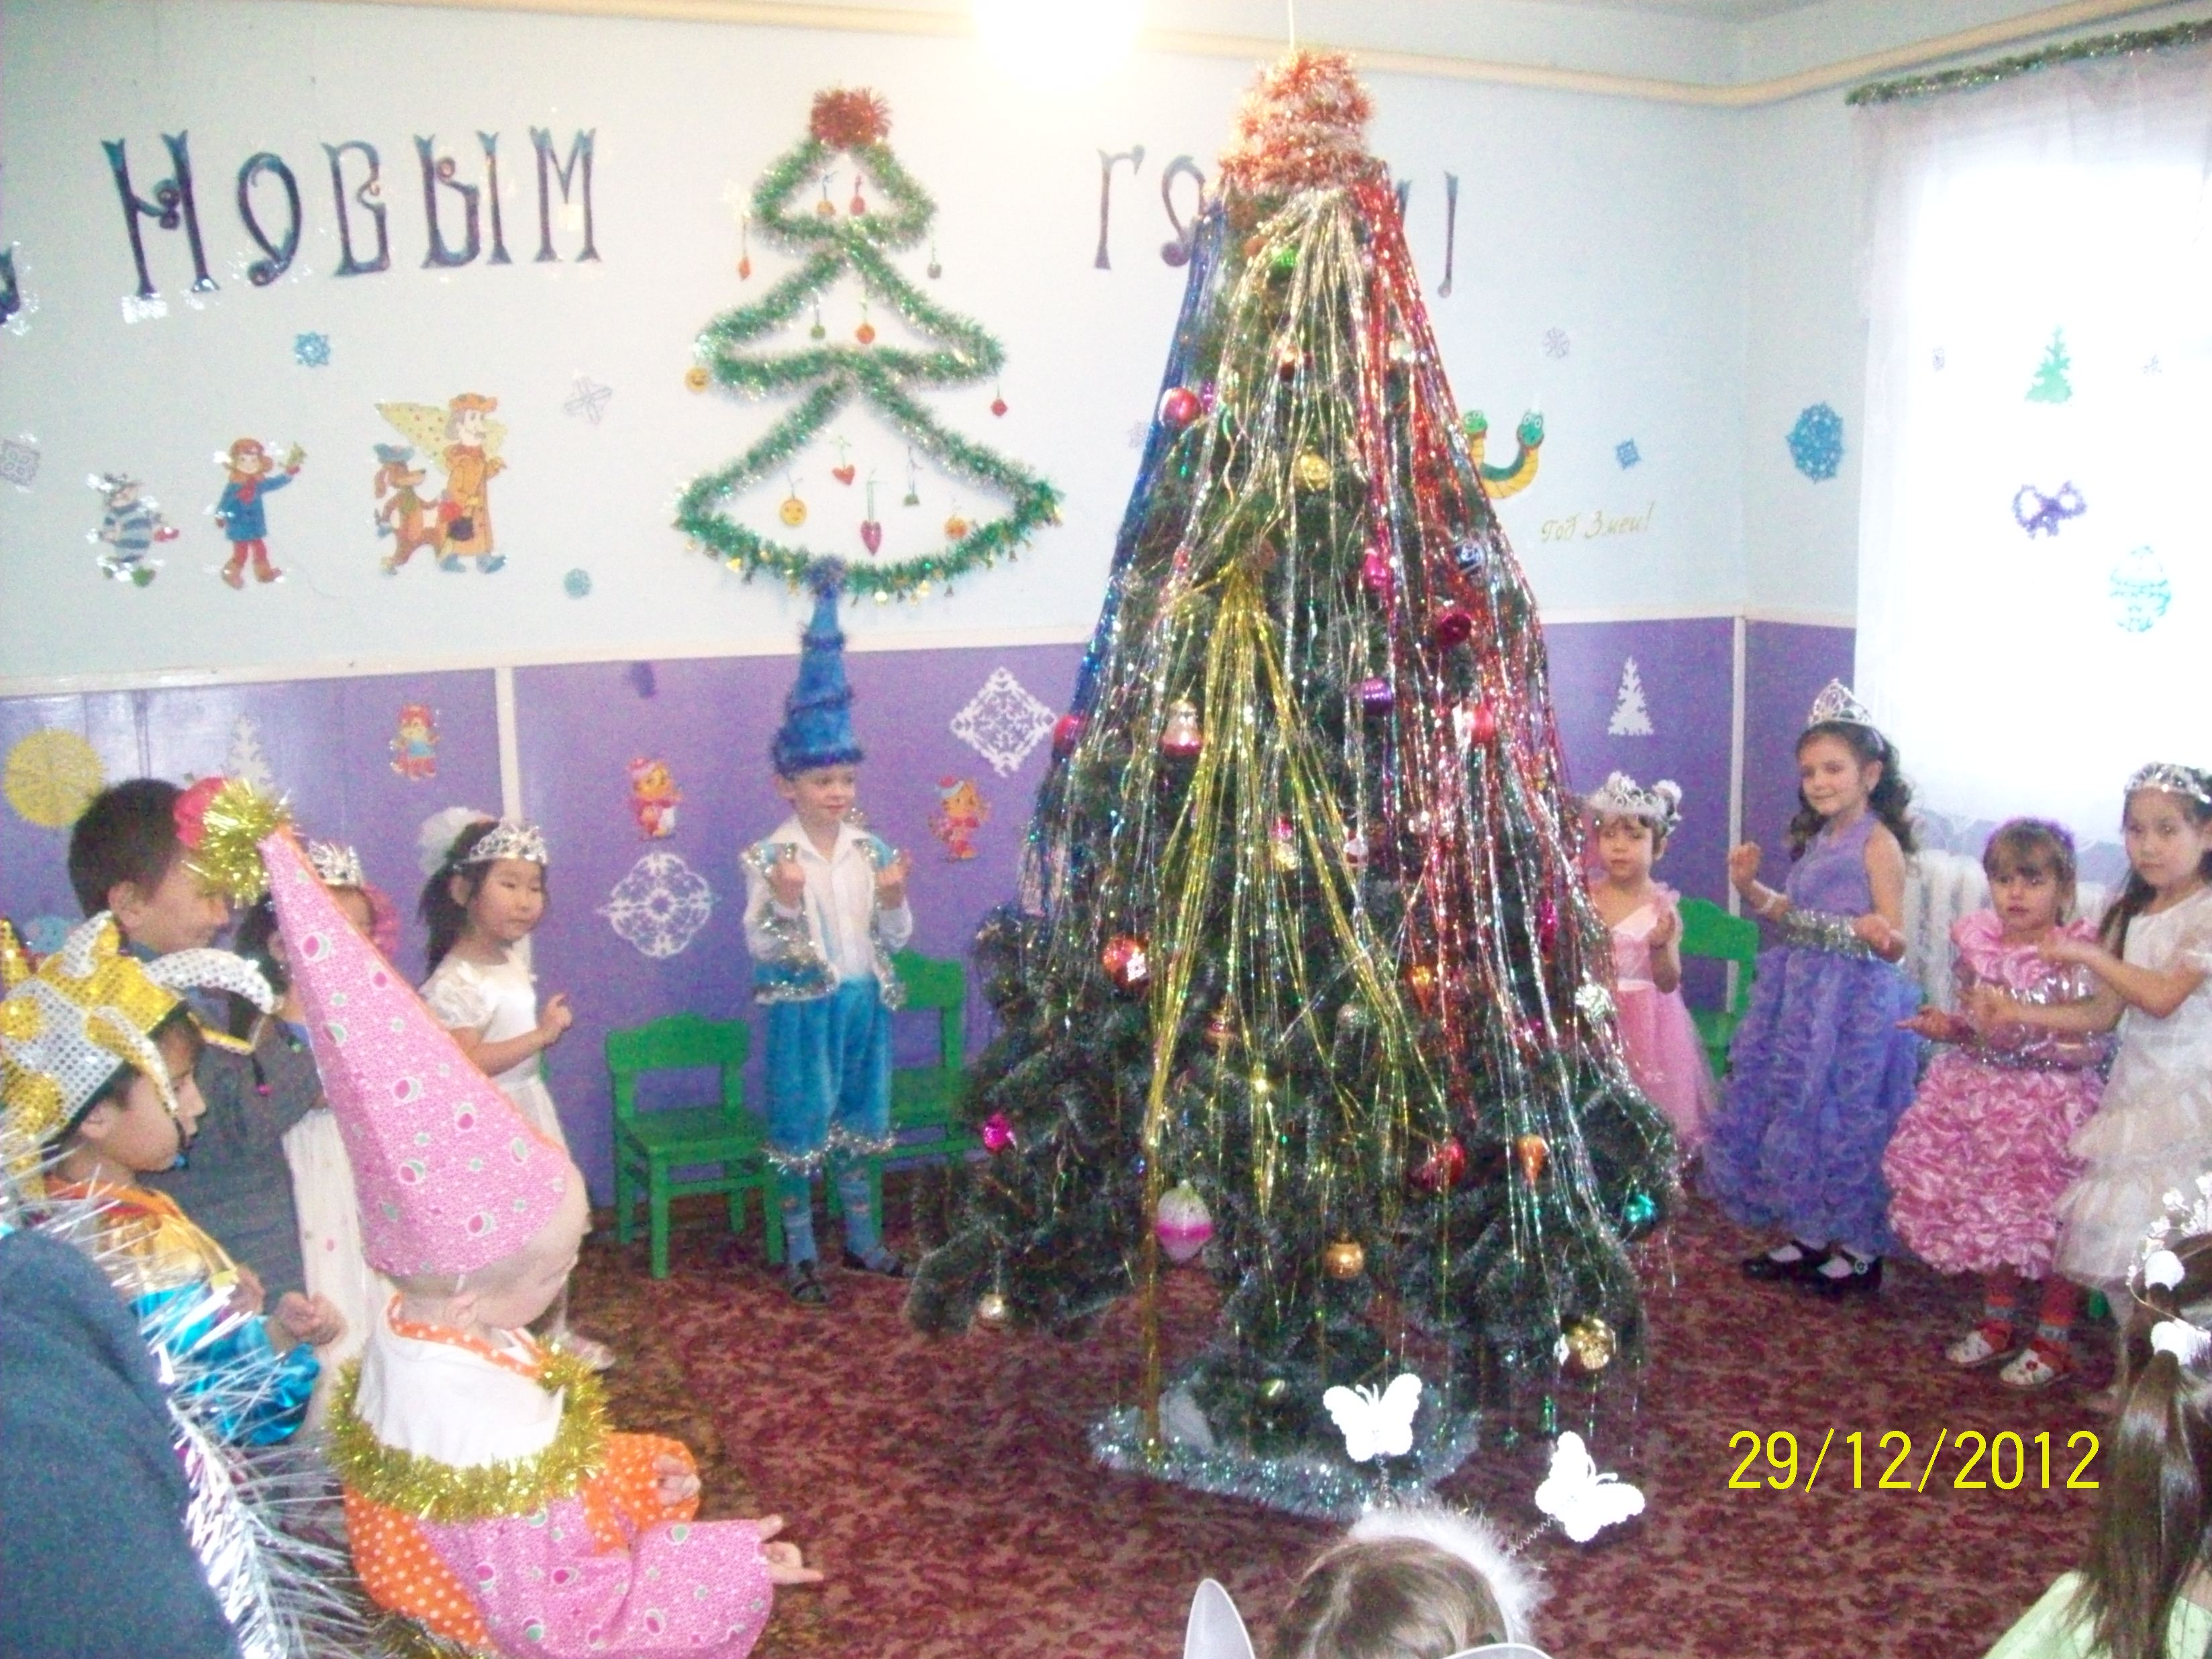

Для того чтобы дети не устали и были задействованы все, в утренник были включены игры с Дедом Морозом, словесные игры, танцевальные паузы (танец- Снежинок; танец - Петрушек) и конечно же, хоровод .
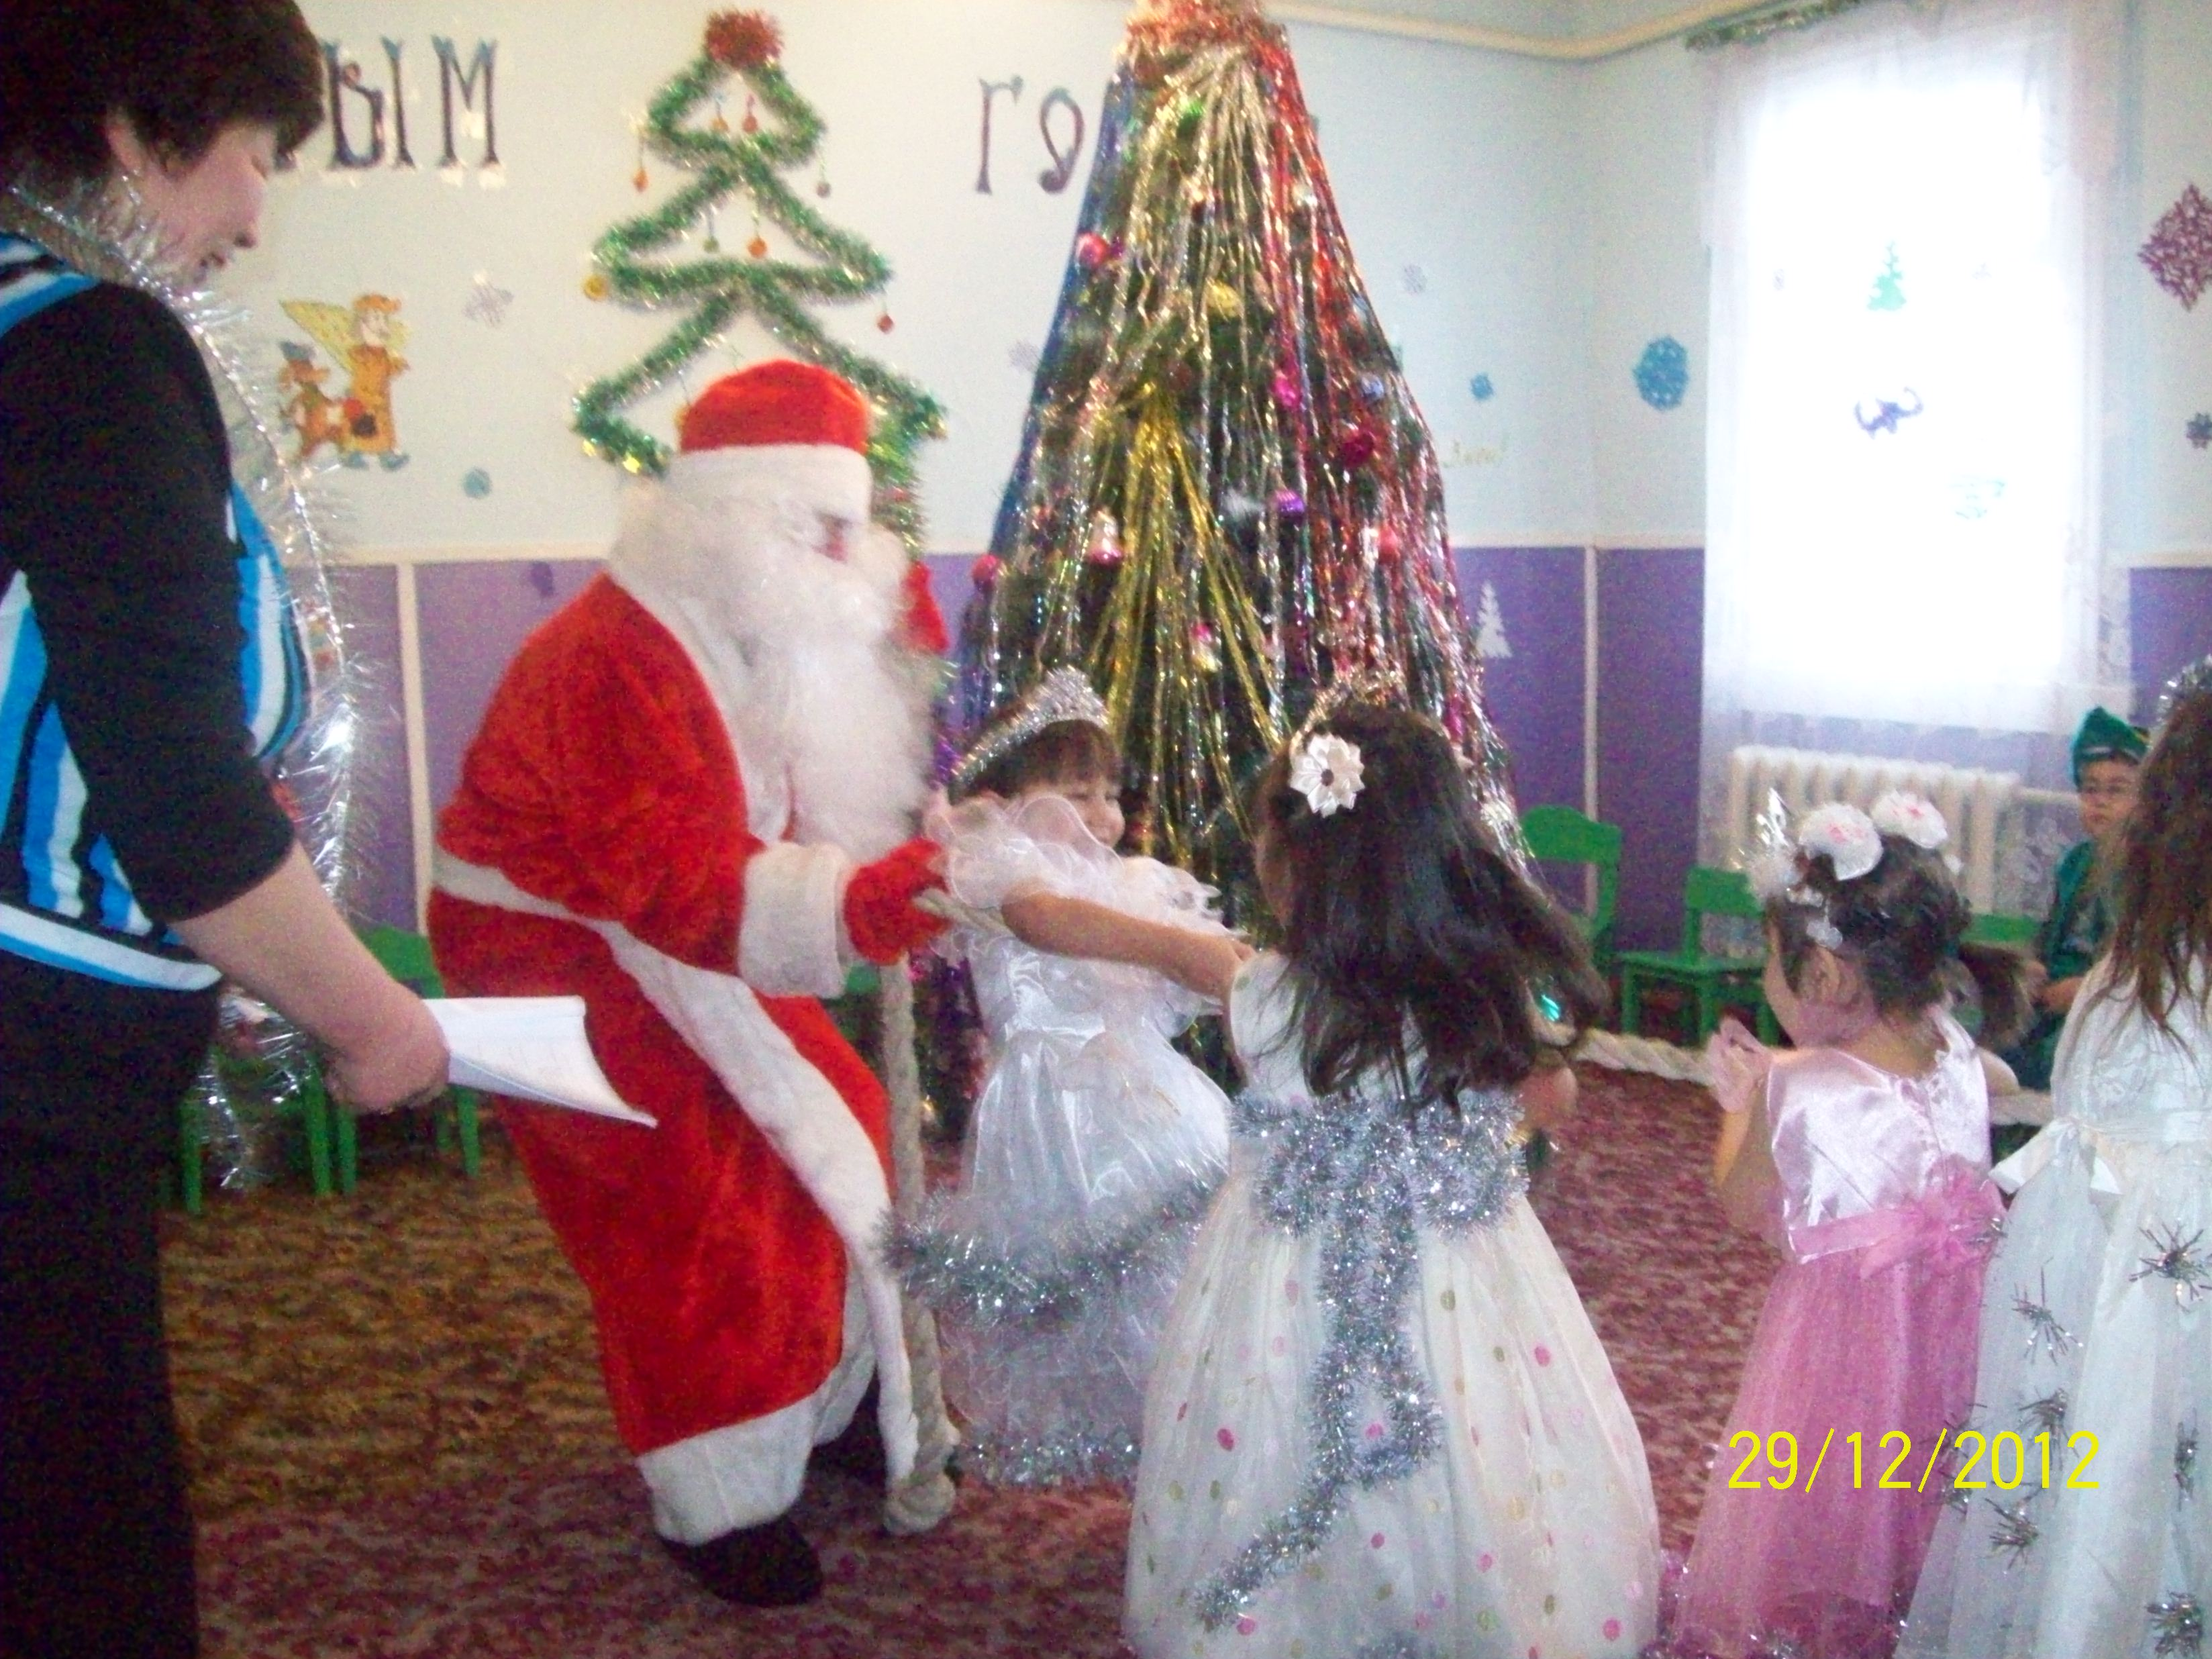

Вообще хоровод – объединяет всех, создает дружную, веселую атмосферу. В хороводе могут принимать участие даже самые маленькие дети, в нем найдется место каждому ребенку.

Цели и задачи: Развивать творческие способности; навыки совместной деятельности ; совершенствовать навыки пения и движений под музыку, побуждать выражать свои впечатления в движениях, инсценировках; формировать морально-волевые качества : доброжелательность, сотрудничество и взаимовыручку; к совместным действиям.
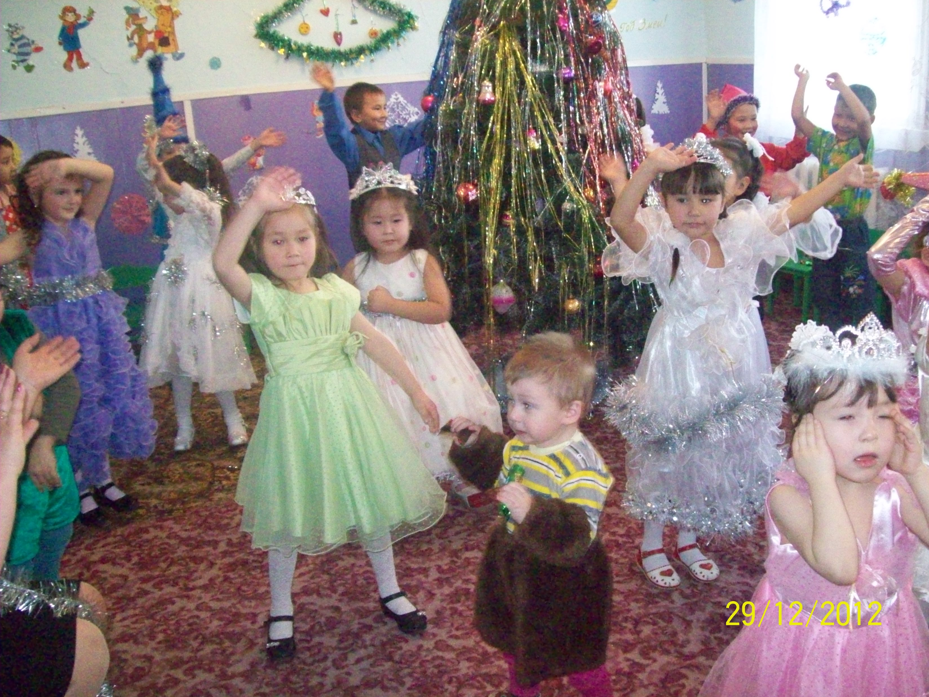

Дети с большим удовольствием показали себя и свои способности, которые демонстрировали в танцах, инсценировках, играх (пели, играли, читали стихи). Родители с улыбкой наблюдали за своими детьми. На каждый праздник родители оказывают не малую помощь, принимая участие в выставках и создании какого-либо костюма или образа.

